独立式UPEK指纹智能处理模块
SM-205DCT
产品说明书

文件编号:
版本: 1.0

版本历史记录
序号 | 版本 | 编制人/日期 | 审核人/日期 | 批准人/日期 | 备注 | 说明：备注栏可以补充说明文档的状态，如“待评审” “已批准”。
1 | V1.0 | 罗旭/16-6-12 |  |  |  | 说明：备注栏可以补充说明文档的状态，如“待评审” “已批准”。

目 录
1. 引言 3
1.1. 编写目的 3
1.2. 读者对象 3
1.3. 参考标准 3
1.4. 产品介绍 3
1.5. 技术参数 3
2. 产品配置 4
2.1. 产品分类 4
2.2. 产品实物 4
2.3. 安装说明 4
2.4. 接口定义 5
2.4.1. 串口 5
2.4.2. USB口 5
2.5. 传感器 6

- 引言
  - 编写目的
为了使用户更好的使用、操作和了解独立式UPEK指纹智能处理模块SM-205DCT，以下简称“模块”。
  - 读者对象
使用和操作该模块的人员。
  - 参考标准
《独立式指纹智能处理模块Q/MS 01─2015》
  - 产品介绍
a.指纹模块硬件上结构相同,各个银行版本不同，可以通过升级软件来适应各个银行的需求。
b.接口部分预留串口(TTL/RS232电平，根据需要焊接不同电路，共用同一插座) 和USB接口。
  - 技术参数
项目 | 指标
传感器型号 | TCS2SS
传感器类型 | 电容、活体、面状
图象分辨率 | 363DPI
图像大小 | 152x200pix(W*H)
图像灰度等级 | 256
指纹图象录入时间 | ≤0.25S
算法拒真率 | ≤1％
算法认假率 | ≤0.001％
供电电压 | 3.3V±5％
工作电流 | ≤50mA
通讯接口 | RS232、USB
工作温度 | -15℃—+45℃
工作湿度 | 45％RH—85％RH（无凝露）
产品尺寸 | 56×38.3×15mm  mm （L*W*H）
传感器外形尺寸 | 33.40×20.40×2.47mm （L*W*H）
- 产品配置
  - 产品分类
存货名称 | 规格型号 | 存货自定义项1 | 存货自定义项2
SM-205DCT TTL通讯 | V1.0.0+UPEK+排线 | / | /
SM-205DCT 232通讯 | V1.0.0+UPEK+排线 | / | /
（注：固件版本和排线长度以实际发货为准）
  - 产品实物
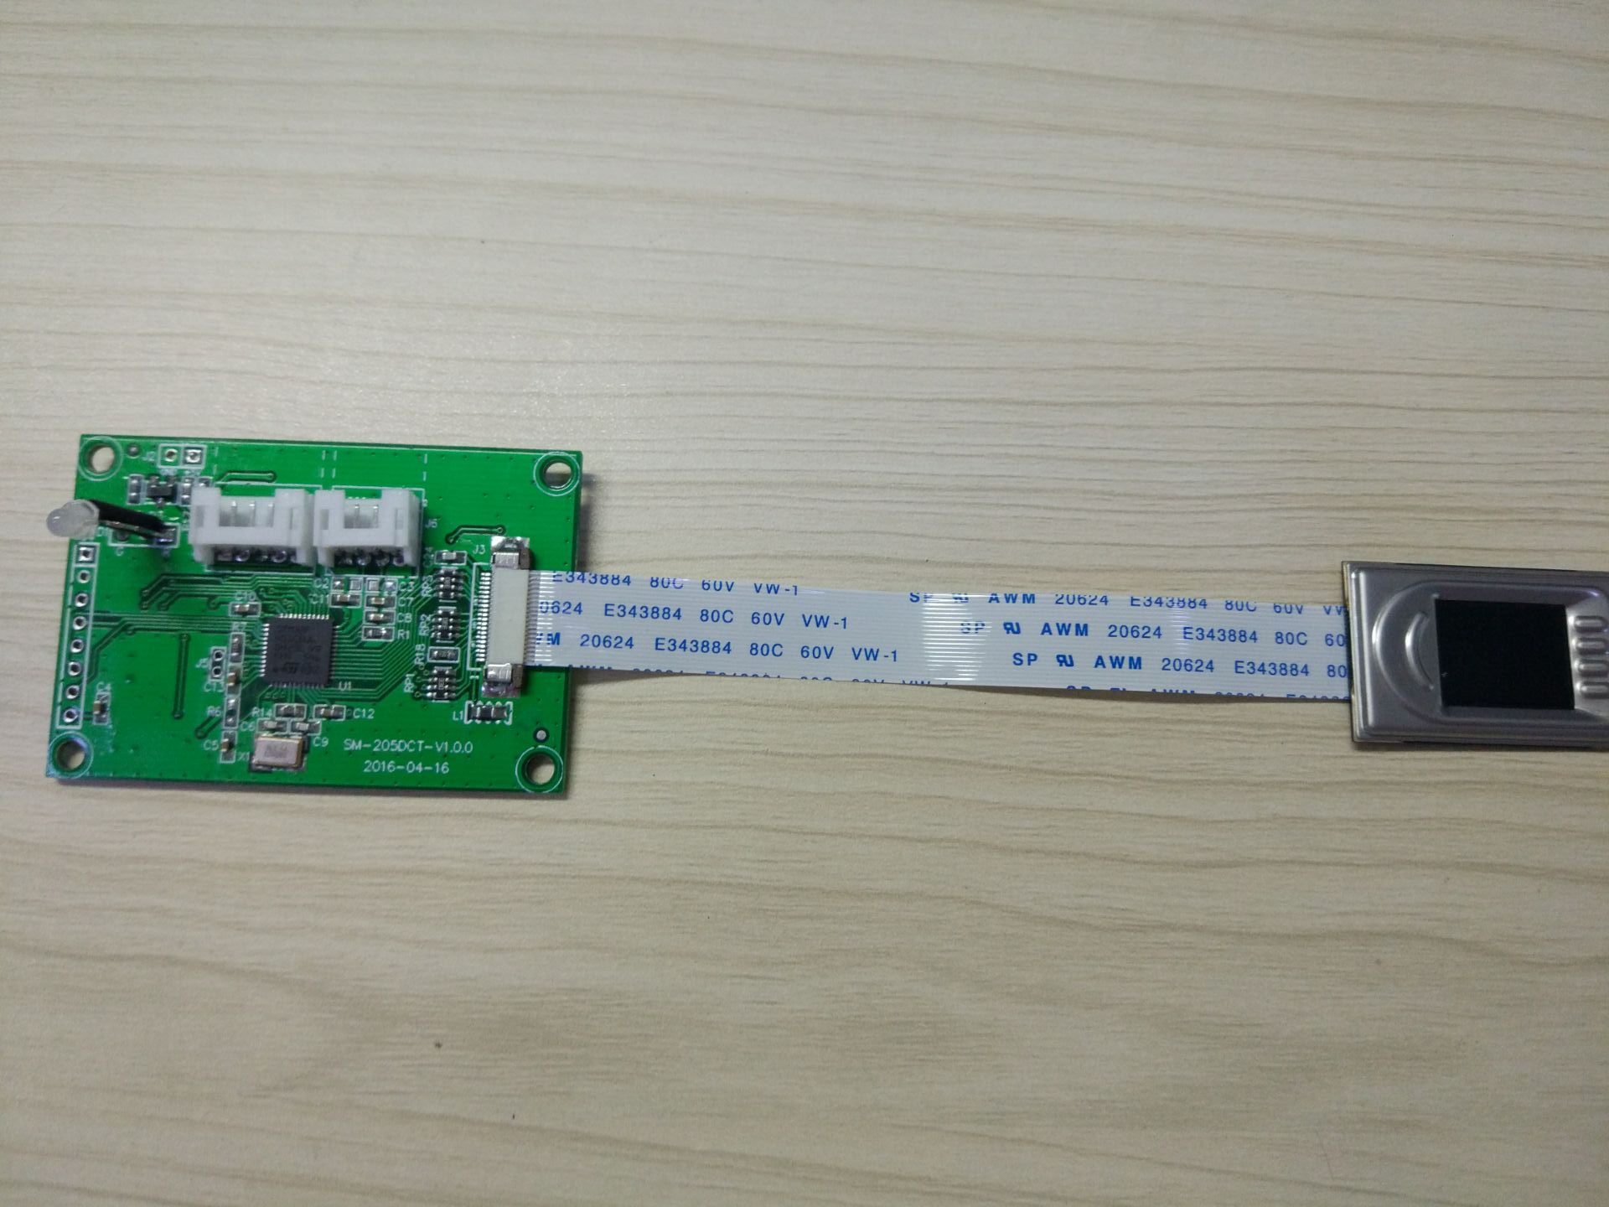
图1 SM-205DCT 正面视图
（注：排线长度以实际发货为准）
  - 安装说明
以下PCB图纸中除特殊说明外，公差范围如下：PCB长宽+0.3mm，PCB厚度+0.1mm，螺丝孔+0.1mm，整体高度+0.5mm/-0.5mm。
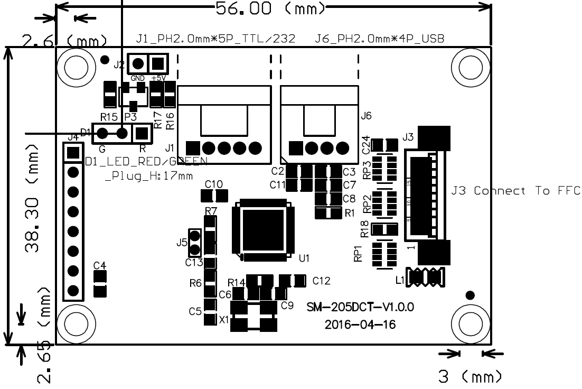
图2 PCB尺寸图（正面，板厚1.6mm）

  - 接口定义
    - 串口
串口通信和电源接口J1为PH2.0mm*5P规格，其相关定义如下：
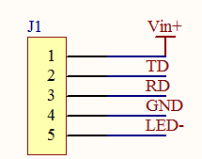
图2 串口定义图
引脚号 | 标示 | 功 能 描 述
1（图1中J1的方孔） | Vin+ | 5V电源输入，4.75V-5.25V
2 | TD | 串口发送脚，232电平/TTL电平
3 | RD | 串口接收脚，232电平/TTL电平
4 | GND | 电源地
5 | LED- | 灯控制脚

    - USB口
USB接口J6为PH2.0mm*4P规格，其相关定义如下：
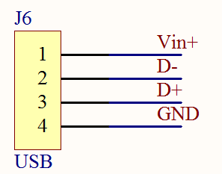
图3 USB口定义图
引脚号 | 标示 | 功 能 描 述
1（图1中J6的方孔） | Vin+ | 5V电源输入，4.75V-5.25V
2 | D- | USB信号
3 | D+ | USB信号
4 | GND | 电源地
  - 传感器
指纹传感器的结构尺寸图如下所示（单位：mm）：
